Сидоров Виктор Михайлович.

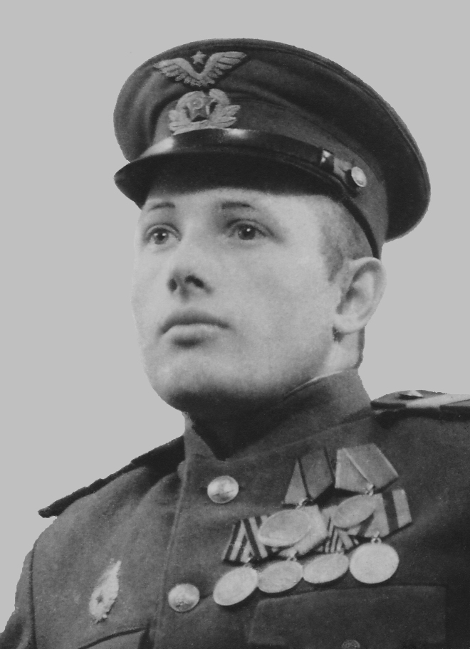

Родился 29 октября 1921 г. в г. Симбирск. Русский.
Член ВЛКСМ с 1937 г. Призван в РККА 10 мая 1941 г. Пестяковским РВК Ивановской обл.
Принял военную присягу 23 июня1941 года.
С мая по сентябрь 1941 года – курсант 38-ой ШМАС в г. Воронеж по специальности мастер авиавооружения.
С 23 сентября 1941 года – младший сержант 508-го ИАП. Формирование 508-го ИАП закончено 24.09.1941 в г. Рассказово Тамбовской области.
В действующей армии с мая 1942 г. Мастер по вооружению звена управления 508-го истребительного авиационного полка.
14 августа 1942 года присвоено звание сержант.
Кандидат в члены ВКП(б) с 1943 г.
18 апреля 1943 года присвоено звание старший сержант.

12 июня 1943 г. приказом командира 508-го истребительного авиационного полка 205-й истребительной авиационной дивизии Воронежского фронта№03/Н старший сержант Сидоров В.М. награжден медалью «За отвагу»:
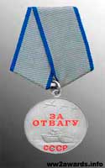
«… за то, что он, участвуя в Отечественной войне с мая м-ца 1942 г. по 12.6.43 г. обслужил мат. часть вооружения 95 боевых вылетов без случаев отказа авиавооружения по его вине. Произвел 12 полевых и 7 монтажей авиавооружения и за то, что он в период с 22.5.43 по 9.6.43 г., проявляя мужество, отвагу, не жалея сил и жизни, которой угрожали повседневные бомбардировки аэродрома Грязное, самый последний выпускал свой самолет на боевое задание и вылет по тревоге во время налета, так как зачастую летчики управления штурман и начальник ВСС вылетали после того, как они выпустят группы самолетов по тревоге.
9.6.43 г. Благодаря своевременного выпуска самолета в воздух разрывы падавших бомб были бесцельны, которые падали позади рулящего на взлет его самолета.»
27 октября 1944 года 508-ой ИАП преобразован в 213-ый Гвардейский Истребительный Полк.

16 мая 1945 г. приказом командира 213-го гвардейского истребительного авиационного Одерского ордена Александра Невского полка 1-го Украинского фронта гвардии старший сержант Сидоров В.М. награжден медалью «За боевые заслуги»:
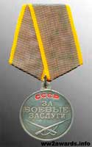
«… за то, что он, участвуя в Отечественной войне с немецкими захватчиками, по своей специальности обслужил лично 478 боевых вылетов без единого отказа по его вине. Произвел 13восстановительных,
44 текущих и 64 мелких ремонта. Тов. СИДОРОВ является одним из дисциплинированных младших командиров, трудолюбив, несет отлично караульную службу по охране материальной части самолетов и личного состава.»

За время Великой Отечественной Войны 508-ой ИАП (с 27.10.44 г. 213 –й Гвардейский истребительный Одерский, орденов Богдана Хмельницкого и Александра Невского авиационный полк) воевал в составе Брянского, Воронежского, Сталинградского, 2-го Украинского и 1-го Украинского Фронтов и произвел 5306 боевых вылетов с налетом 5275 часов (3403 - прикрытие,
737 - сопровождение, 416 - разведка, 121 - штурмовка, 62 - "свободная охота", 523 - перехват, 14 - блокировка аэродромов). Сбито 311 самолетов противника, уничтожено: 5 артиллерийских орудий, 10 зенитных орудий, 2 танка, 2 паровоза,
6 цистерн с горючим, 109 автомашин, 116 повозок на конной тяге, 8 тягачей,
3 склада боеприпасов, до 3600 человек живой силы. Потеряно 112 самолетов (боевые потери - 96 самолетов), 52 летчика и 9 человек технического состава.

Демобилизован из Вооружённых Сил 20.03.1946 года на основании Указа Президиума Верховного Совета.

6 апреля 1985 г. приказом Министра Обороны СССР №74 награжден орденом Отечественной войны первой степени.
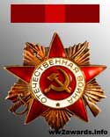
Награждён так же медалями:
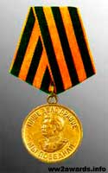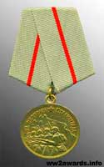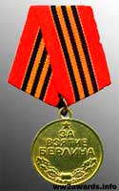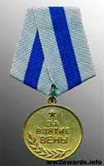

Умер на 71-ом году жизни 24-го августа 1992 года. Похоронен в с. Хотимль Южского района Ивановской области.

